105年度市售「機車用護目鏡」檢測結果彙整表
項次 | 品名 | 廠牌 | 規格/型號 | 產地 | 製造廠商(委製商)  (含地址、電話) | 進口商  (含地址、電話) | 陳售地點  (商店名稱、地址、電話) | 價格  (單價/元) | 標示查核結果 | 品質檢測結果
1 | 騎乘車輛人員用眼睛防護具 | 尚奕 | 面甲型按扣式/RB-3 | 臺灣 | 尚奕光學有限公司  臺南市安南區工明南二路73號  06-2550659 |  | 應成什貨店  臺南市永康區大灣路716號  06-2058037 | 100 | ○商品檢驗標識  ○中文標示 | 總評：○  ○「外觀」  ○「平行度」  ○「屈光力」  ○「透明度」  ○「視野」  ○「耐熱性」  ○「耐寒性」  ○「強度」  ○「構造」
2 | 騎乘車輛人員用眼睛防護具 | 東和興 | 面甲型按扣式/ST-10 | 臺灣 | 東和興業股份有限公司  臺南市歸仁區南興村文化街三段307號  06-2306311 |  | 應成什貨店  臺南市永康區大灣路716號  06-2058037 | 80 | ○商品檢驗標識  ○中文標示 | 總評：○  ○「外觀」  ○「平行度」  ○「屈光力」  ○「透明度」  ○「視野」  ○「耐熱性」  ○「耐寒性」  ○「強度」  ○「構造」
3 | 騎乘車輛人員用眼睛防護具 | 長進 | 面甲型按扣式/A-706-V | 臺灣 | 長進製帽興業股份有限公司  臺南市永康區中山北路262號  06-2033000 |  | 應成什貨店  臺南市永康區大灣路716號  06-2058037 | 120 | ○商品檢驗標識  ○中文標示 | 總評：○  ○「外觀」  ○「平行度」  ○「屈光力」  ○「透明度」  ○「視野」  ○「耐熱性」  ○「耐寒性」  ○「強度」  ○「構造」
4 | 騎乘車輛人員用眼睛防護具 | 華泰 | 面甲型按扣式/無 | 臺灣 | 華泰安全帽有限公司  臺南市安南區城西街663巷71號  06-2570516 |  | 應成什貨店  臺南市永康區大灣路716號  06-2058037 | 250 | ○商品檢驗標識  ○中文標示 | 總評：○  ○「外觀」  ○「平行度」  ○「屈光力」  ○「透明度」  ○「視野」  ○「耐熱性」  ○「耐寒性」  ○「強度」  ○「構造」
5 | 騎乘車輛人員用眼睛防護具 | 金永隆 | 面甲型/  PN-780 | 臺灣 | 金永隆實業股份有限公司臺南市中華西路一段83號  06-2616151 |  | 應成什貨店  臺南市永康區大灣路716號  06-2058037 | 300 | ○商品檢驗標識  ○中文標示 | 總評：○  ○「外觀」  ○「平行度」  ○「屈光力」  ○「透明度」  ○「視野」  ○「耐熱性」  ○「耐寒性」  ○「強度」  ○「構造」
6 | 騎乘車輛人員用眼睛防護具 | 智同 | 面甲型按扣式/V4-4 | 臺灣 | 智同企業有限公司佳里廠  臺南市佳里區忠孝路318號  06-7211000 |  | 亮宇貿易股份有限公司復興營業處  臺南市永康區復興路102號  06-3120962 | 100 | ○商品檢驗標識  ○中文標示 | 總評：○  ○「外觀」  ○「平行度」  ○「屈光力」  ○「透明度」  ○「視野」  ○「耐熱性」  ○「耐寒性」  ○「強度」  ○「構造」
7 | 騎乘車輛人員用眼睛防護具 | 凱一 | 面甲型按扣式/無 | 臺灣 | 凱一實業社  臺南市北區中華北路一段53巷7號  06-2502075 |  | 亮宇貿易股份有限公司復興營業處  臺南市永康區復興路102號  06-3120962 | 150 | ○商品檢驗標識  ○中文標示 | 總評：○  ○「外觀」  ○「平行度」  ○「屈光力」  ○「透明度」  ○「視野」  ○「耐熱性」  ○「耐寒性」  ○「強度」  ○「構造」
8 | 騎乘車輛人員用眼睛防護具 | 坤成 | 面甲型/  KC-302 | 臺灣 | 坤成實業廠(股)公司  臺南市仁德區中山路113號  06-5105355 |  | 坤成實業廠股份有限公司  臺南市仁區中山路113號1樓  06-2495511 | 120 | ○商品檢驗標識  ○中文標示 | 總評：○  ○「外觀」  ○「平行度」  ○「屈光力」  ○「透明度」  ○「視野」  ○「耐熱性」  ○「耐寒性」  ○「強度」  ○「構造」
9 | 騎乘車輛人員用眼睛防護具 | 商楊 | 面甲型/  B25-1 | 臺灣 | 商楊實業股份有限公司  臺南市安南區本原街97巷163號  06-2451292 |  | 文賢帽子行  臺南市青年路240號  06-2387523 | 100 | ○商品檢驗標識  ○中文標示 | 總評：○  ○「外觀」  ○「平行度」  ○「屈光力」  ○「透明度」  ○「視野」  ○「耐熱性」  ○「耐寒性」  ○「強度」  ○「構造」
10 | 騎乘車輛人員用眼睛防護具 | 隆輝 | 面甲型/  125E | 越南 | 越南隆輝實業有限公司  越南平陽省安縣神浪II工業區DT743路23號  +846503731161 | 隆輝安全帽有限公司  臺南市永康區大灣路1020巷33號  06-2728270 | 文賢帽子行  臺南市青年路240號  06-2387523 | 100 | ○商品檢驗標識  ○中文標示 | 總評：○  ○「外觀」  ○「平行度」  ○「屈光力」  ○「透明度」  ○「視野」  ○「耐熱性」  ○「耐寒性」  ○「強度」  ○「構造」
11 | 騎乘車輛人員用眼睛防護具 | 得安 | 面甲型按扣式/K-6 | 臺灣 | 得安股份有限公司義林廠  臺南市仁德區新田二街216號  06-2706306 |  | 文賢帽子行  臺南市青年路240號  06-2387523 | 200 | ○商品檢驗標識  ○中文標示 | 總評：○  ○「外觀」  ○「平行度」  ○「屈光力」  ○「透明度」  ○「視野」  ○「耐熱性」  ○「耐寒性」  ○「強度」  ○「構造」
12 | 騎乘車輛人員用眼睛防護具 | 健倫 | 面甲型/  無 | 臺灣 | 健倫塑膠工業有限公司  臺南市仁德區二仁路156號  06-2669158 |  | 文賢帽子行  臺南市青年路240號  06-2387523 | 100 | ○商品檢驗標識  ○中文標示 | 總評：○  ○「外觀」  ○「平行度」  ○「屈光力」  ○「透明度」  ○「視野」  ○「耐熱性」  ○「耐寒性」  ○「強度」  ○「構造」
符號說明：「○ 」表示符合規定
備註
1.本次市購係以隨機方式購買不同廠牌、型號之「騎乘車輛人員用眼睛防護具」共計12種樣品，依據國家標準CNS 13370(100年版)「騎乘車輛人員用眼睛防護具」進行檢測，品質檢測項目：
(1)外觀：以目視檢查眼睛防護具成品及組件。
(2)平行度：用自動瞄準器或鏡片測驗儀測定。
(3)屈光力：用自動瞄準器或鏡片測驗儀測定。
(4)透明度：用光電受光器測試其視感透過率。
(5)視野：置於人頭模型上，在中心平面點處測定周圍視界角。
(6)耐熱性：浸泡在60℃熱水中10分鐘後立即放入4℃冷水經10分鐘後取出，在常溫乾燥後檢查有無異常現象。
(7)耐寒性：放在-20℃低溫箱中保持4小時後，實施強度試驗，檢查有無異常現象。
(8)強度：以CNS 2396「騎乘機車用防護頭盔」附錄4第8.6.4節規定之方法，將鋼錐自規定高度垂直自由落下衝擊待測眼睛防護具。
(9)構造：應能滿足規定事項。

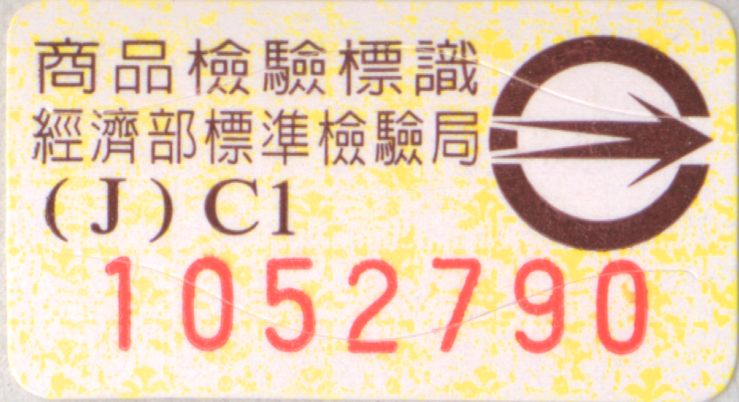
2.標示檢查依商品檢驗法第11條及CNS 13370「騎乘車輛人員用眼睛防護具」第11節規定，檢查：
(1)商品檢驗標識（圖例如： R30001 或 ）。
(2)商品名稱。
(3)報驗義務人之姓名或名稱及地址。
(4)CNS 13370第11節「在護眼組件上於不礙視野之處，以不易擦滅方法標示製造廠商名稱或其代號。在包裝上應標示下列事項。【1】產品名稱。【2】種類。【3】製造廠商名稱或其代號。【4】製造年月或其簡單代號。」。
3.本次檢驗件數共12件。
(1)品質項目：全數符合。
(2)標示查核：商品檢驗標識及中文標示全數符合。

